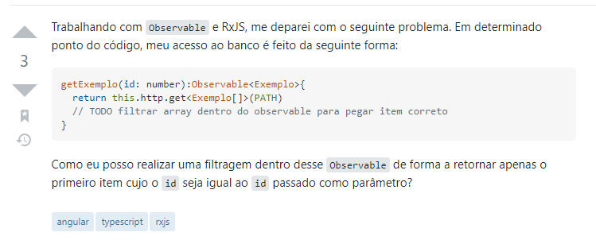

**OBS**: Basicamente temos que, quando formos utilizar o operador pipe() do rxjs , permitindo que peguemos os dados observados e usemos para vincular com os outros operadores (inclusive, permite também que façamos a combinação de operadores tendo um único retorno) e, assim, mapeamos com o operador **map()** e **filter()** para obter a informação específica dentro do array observado e, ao final, retornamos a informação específica requerida, caso exista, como um novo observable.

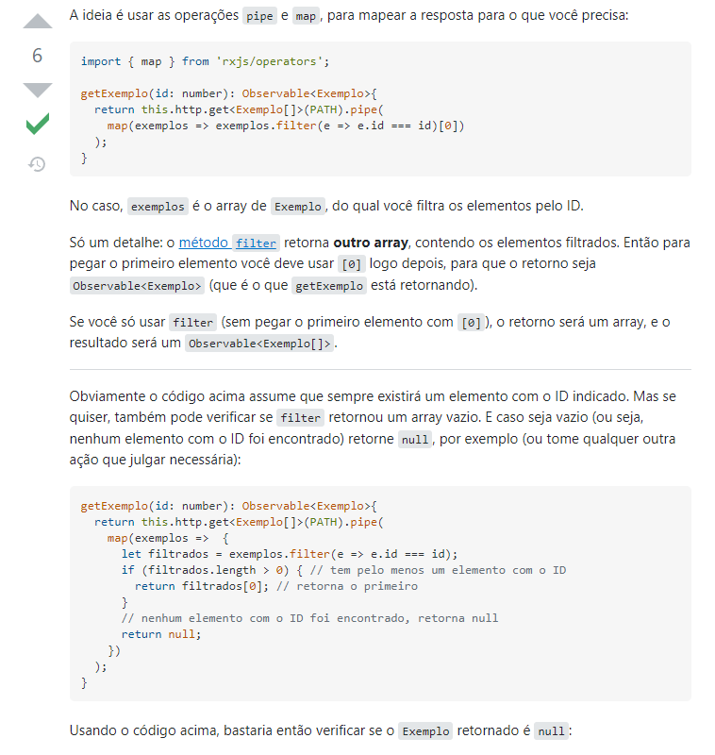

OBS2: podemos também, de forma análoga, usar o operador de filtragem **find()** nesta situação. Que julgo mais adequado, pois ela retornará apenas a primeira informação que satisfaça a condicional requerida, em uma outra situação, em que **não** assumíssemos que existe apenas um elemento com o ID requerido, iríamos nos deparar com um possível erro.